**Męskie deski snowboardowe - na co zwrócić uwagę podczas zakupu?**

**Planujesz zakup deski snowboardowej? W naszej ofercie dostępne są profesjonalne <strong>męskie deski snowboardowe</strong>. Sprawdź jak wybrać odpowiednią i na co zwrócić uwagę podczas jej zakupu!**

**Modne męskie deski snowboardowe**

Kupując deskę zwracasz uwagę tylko na modny wzór? To błąd! Sprawdź na co warto zwrócić uwagę.

**Jak dopasować do siebie deskę snowboardową?**

Snowboard to sport ekstremalny, do którego warto być odpowiednio przygotowanym. Mowa oczywiście o profesjonalnym i odpowiednio dobranym sprzęcie. Jak dobierać męskie deski snowboardowe Podpowiadamy! W pierwszej kolejności powinno się zwrócić uwagę na swoje gabaryty, a więc wagę oraz wzrost. Ważny jest również rozmiar buta. Tylko dobranie sprzętu pod wspomniane wskaźniki pozwoli na wybór wygodnej i bezpiecznej deski. Jej rodzaj dobrze jest wybrać zgodnie ze stylem w jakim planujemy jeździć. Dla początkujących polecane są deski bardziej stabilne i twardsze.

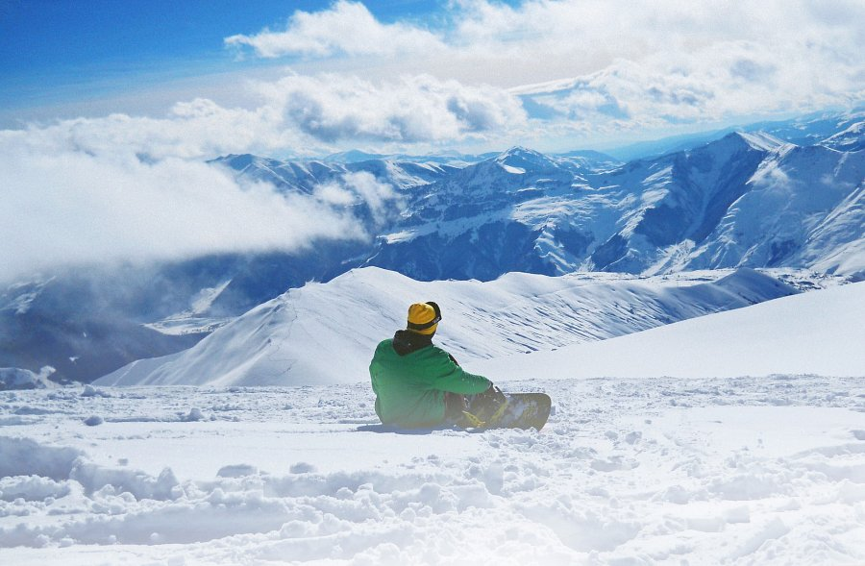

**Męskie deski snowboardowe - najmodniejsze wzory**

Jakie [męskie deski snowboardowe](https://flowshop.pl/deski-snowboardowe-meskie) będą najmodniejsze w tym sezonie? Zdecydowanie te w mocnych kolorach! W trendach pozostają zdecydowanie graficzne i geometryczne wzory, a także motywy florystyczne czy muzyczne. Wzór dobierz do stroju na stok bądź po prostu własnego gustu czy zainteresowań. W naszej ofercie dostępnych jest wiele różnych wzorów, z których na pewno wybierzesz coś dla siebie.